<足迹>

软件需求规约

版本 <1.2>

修订历史记录

|  |  |  |  |
| --- | --- | --- | --- |
| **日期** | **版本** | **说明** | **作者** |
| 8/3/2022 | <1.0> | 初步讨论与撰写内容 | 谈子铭，陆浩旗 |
| 9/3/2022 | <1.1> | 修改相关表述 | 谈子铭，陆浩旗 |
| 10/3/2022 | <1.2> | 添加功能介绍 | 谈子铭，陆浩旗 |
|  |  |  |  |

目录

1. 简介 5

1.1 目的 5

1.2 定义、首字母缩写词和缩略语 5

1.3 参考资料 5

2. 整体说明 5

2.1 产品总体效果 6

2.2 产品功能 6

2.2.1 生成路线 6

2.2.2 足迹回放 6

2.2.3 社区分享 6

2.3 用户特征 6

2.4 约束 7

2.5 假设与依赖关系 7

2.6 需求子集 7

3. 具体需求 7

3.1 功能 7

3.1.1 <Use case 图> 7

3.1.2 <Use case1 规约> 7

3.1.3 <Use case2 规约> 7

3.2 易用性 7

3.2.1 <用户培训时间> 7

3.2.2 <> 8

3.3 可靠性 8

3.3.1 <可用性> 8

3.3.2 <平均故障间隔时间 (MTBF)> 8

3.3.3 <平均修复时间 (MTTR)> 8

3.3.4 <精确度> 8

3.3.5 <最高错误或缺陷率> 9

3.3.6 <错误或缺陷率> 9

3.4 性能 9

3.4.1 <事务响应时间> 9

3.4.2 <吞吐量> 9

3.4.3 <用户容纳量> 9

3.4.4 <资源利用情况> 10

3.5 可支持性 10

3.5.1 <可支持性需求一> 10

3.6 设计约束 10

3.6.1 <设计约束一> 10

3.7 联机用户文档和帮助系统需求 10

3.8 接口 10

3.8.1 用户界面 10

3.8.2 硬件接口 10

3.8.3 软件接口 10

3.8.4 通信接口 11

3.9 适用的标准 11

足迹软件需求规约

# 简介

## 目的

《足迹软件需求规约》详细介绍了能在各大平台使用的足迹的应用软件的完整需求与相应规约。主要描述本应用程序的外部行为，同时对各项非功能性需求、设计约束等进行阐述，提供完整的功能描述与图形样例。本文档旨在为足迹软件提供完整、综合的需求说明。

## 定义、首字母缩写词和缩略语

定义：表1列出了本文档中使用的关于应用软件“足迹”的定义。下面给出的定义是专门针对本文档的，可能与这些常用术语的定义不完全相同。本节的目的是为了帮助用户理解对系统的需求。

表1：定义

|  |  |
| --- | --- |
| ***Term*** | ***Definition*** |
| 已注册用户 | 指已经提供登录信息并提供权限的用户 |
| 游客 | 使用APP但是没有登录的用户 |
| 足迹 | 用户运动、旅游过程中的路径 |
| 回溯/回放 | 将沿途路径照片整合入足迹，并以视频形式展现 |
| 分享 | 用户在社区中上传足迹回溯，并可被点赞评论 |
| 规划 | 用户通过点击某些地图点，自动生成一条路径 |

首字母缩写词：表2列出了本文档中使用的关于应用软件“足迹”的缩写。

表2：首字母缩写词与缩略语

|  |  |
| --- | --- |
| ***Acronyms*** | ***Meaning*** |
| *GPX* | *GPX（GPS eXchange Format, GPS*交换格式)是一个XML格式，为应用软件设计的通用*GPS*数据格式 |
| *GUI* | 图形用户界面*（Graphical User Interface）* |
| *GPS* | 全球定位系统（*Global Positioning System）* |

## 参考资料

Software Requirements Specifications (SRS)：Document [IEEE Software Requirements Specification (SRS) Template (mcmaster.ca)](http://www.cas.mcmaster.ca/~se3ra3/misc/RequirementsSpecificationInIEEE830.pdf)

# 整体说明

## 产品总体效果

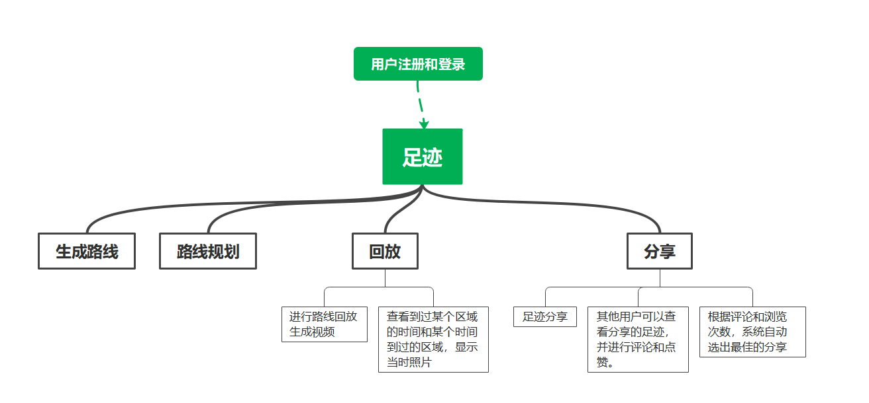

## 产品功能

本产品的功能主要包括以下三个部分

### 路线生成与规划

当用户点击“路线”功能，展示用户实时定位和周边地图，点击地图生成标记，可进行路线规划。

### 足迹回放

用户打开“我的足迹”，可以查看到过某个区域的时间和某个时间到过的区域，显示当时照片，用户还可以标记自己的心情和添加小标签。

### 社区分享

用户打开社区板块，可以发布动态，分享自己满意的照片和视频并配以文字。用户可以查看其他分享的足迹，并进行评论和点赞。根据评论和浏览次数，系统自动选出最佳的分享。用户也可以关注其他用户，此时系统推荐会有所侧重。

## 用户特征

|  |  |
| --- | --- |
| **用户特征** | **主要需求** |
| 运动爱好者 | 使用软件分享运动体验与运动评估 |
| 旅行爱好者 | 使用软件分享旅行体验、路线规划与足迹回放 |
| 生活记录者 | 使用软件记录、查看生活点滴 |
| 社交分享者 | 使用软件记录、分享日常生活 |

## 约束

本应用应使用java语言进行开发，使用基于UML的面向对象方法进行开发。整个软件开发过程应当遵循项目的迭代计划进行。

### 设计约束

### 系统应该以app的形式呈现

### 获取用户设备的位置权限、摄像机权限、文件管理权限

### 建立用户社区，支持评论与点赞

### 系统选择出最佳的分享推送

### 系统并不需要修改任何硬件

### 系统的数据必须要由数据模型支持

### 外部约束

### 获取手机权限的合法性问题

### 所调用定位系统硬件的精确性

## 假设与依赖关系

1. 用户需要允许软件获得定位、相机等权限。如果用户禁止软件获得权限，软件部分功能就无法正常工作
2. 软件需要联网使用，如果网络质量不佳，软件可能无法正常运行
3. 生成路线的精度等依托于外接的地图应用
4. 如果用户数量过多，系统响应速度可能会受到影响

# 具体需求

## 功能

### <Use case 图>

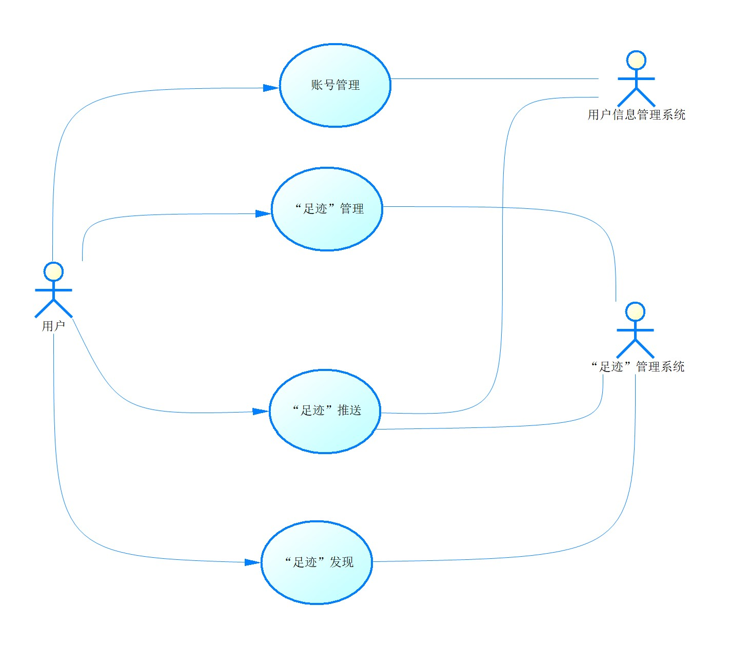

### <账号管理 规约>

|  |  |  |
| --- | --- | --- |
| 名称 | 账号管理 | |
| 简介 | 这个用例允许用户进行账号注册与登录操作 | |
| 事件流 | 基本流 | 1. 用户登录   1.1用户填写登录名、密码  1.2尝试连接用户管理系统登录  1.3用户管理系统验证用户名密码  1.4 进入主界面   1. 用户注册   2.1用户填写登录名、密码  2.2 APP验证用户名合法性  2.3尝试连接用户管理系统注册  2.4用户管理系统验证用户名是否重复  2.5 进入主界面 |
| 备选流 | 1.网络连接失败  如果在1.2或2.3连接过程中无法连接到服务器，弹出文字提示显示“网络连接失败”，转入1.1或2.2  2.账号-密码错误  如果在1.3步骤验证用户名与密码不匹配，弹出文字提示显示“账号-密码错误”，转入1.1   1. 用户名不合法   如果在2.2步骤验证用户名不合法，弹出文字提示显示“用户名不合法”，转入2.1   1. 账号已注册   如果在2.4步骤验证用户名已被注册，弹出文字提示显示“账号已注册”，转入2.1 |
| 后置条件 | 如果成功，用户登录进入主界面，或者成功注册账号并存入数据库 | |

### <“足迹”管理 规约>

|  |  |  |
| --- | --- | --- |
| 名称 | “足迹”管理 | |
| 简介 | 这个用例允许用户进行创建与编辑“足迹”操作 | |
| 事件流 | 基本流 | 1. 创建足迹   1.1 APP尝试获取用户当前位置  1.2用户点击地图添加位置图钉  1.3用户点击完成规划按钮，完成路径规划，切换记录界面  1.4 APP间隔获取用户的位置信息，在地图上连线  1.5用户按下拍照按钮：APP尝试获取用户相机权限，拍摄照片  1.6 用户按下结束按钮：结束足迹录制，切换足迹编辑界面  1.7 APP尝试获取用户社群信息  1.8用户设置足迹可见权限  1.9用户点击上传  1.10尝试上传足迹至足迹管理服务器   1. 编辑足迹   2.1获取用户本地保存足迹信息  2.2 尝试获取“足迹”管理系统中保存的信息  2.3合并用户足迹信息并显示  2.4用户点击某个足迹切换足迹编辑界面  2.5 APP尝试获取用户社群信息  2.6 用户设置足迹可见权限  2.7 用户点击上传  2.8 尝试上传足迹至足迹管理系统  2.9 足迹管理系统-用户信息系统验证权限有效性 |
| 备选流 | 1.权限不足  如果在1.1请求用户给予位置信息权限时无法给予，提示开放位置信息权限；若在1.5无法获取相机权限，弹出提示框要求开放相机权限  2.已有图钉  若1.2步骤已有位置图钉，则删除图钉   1. 无法连接到用户系统   若1.8或2.6步骤时未连接到用户系统，设置可见权限为仅自己；若1.10或2.8步骤上传失败，储存在本地，并提示用户网络连接失败，足迹已保存，可在编辑足迹中上传   1. 尚无足迹   若2.3步骤时无足迹则显示尚无足迹   1. 权限无效   若2.9步骤验证用户显示权限失败，转到2.5 |
| 前置条件 | 用户已登录到系统 | |

### <“足迹”推送 规约>

|  |  |  |
| --- | --- | --- |
| 名称 | “足迹”推送 | |
| 简介 | 这个用例允许用户将“足迹”内容发送至服务器并分享 | |
| 事件流 | 基本流 | 1. 用户发送要求推送请求至用户管理系统 2. 用户管理系统转发用户组至足迹管理系统 3. 足迹管理系统发送用户组足迹至用户 |
| 备选流 | 1. 连接服务器失败  1步骤无法连接到服务器，显示连接服务器失败  2. 同步数据失败  3步骤同步数据失败，显示同步数据失败。 |
| 前置条件 | 1．用户已经登录到系统  2．用户已经产生过一条足迹 | |

### <“足迹”发现 规约>

|  |  |  |
| --- | --- | --- |
| 名称 | “足迹”发现 | |
| 简介 | 这个用例允许用户查看他人分享的“足迹” | |
| 事件流 | 基本流 | 1. 用户发送要求推送请求至足迹管理系统 2. 足迹管理系统发送【推荐用户组足迹】给用户 |
| 备选流 | 1. 连接服务器失败  1或2步骤无法连接到服务器，显示连接服务器失败 |
| 前置条件 | 1．用户已经登录到系统 | |

## 易用性

### <用户培训时间>

* **普通用户：**对于拥有一个月以上Android或iOS系统智能设备使用经验，但未曾使用过同类软件产品的用户，能够在教程的帮助下，5分钟内学会使用软件的主要功能。
* **高级用户：**对于拥有一个月以上Android或iOS系统智能设备使用经验，并曾使用过同类软件产品的用户，能够在不依赖教程的情况下，3分钟内自主掌握学会软件的主要功能。在教程的辅助下，能够在1分钟内学习掌握。使用软件30分钟后，能够熟练运用软件90%以上的功能。
* **后台管理人员：**对于具备一个月以上数据库管理经验的运维人员，能够在10分钟内熟悉软件的基本架构，并能够进行运维工作。
* **社区维护人员：**对于具备半个月以上社区维护，内容审查经验的人员，能够在10分钟内熟悉社区运营规则和内容审核机制，能够进行维护工作。

### <UI界面>

简单，页面内按钮数量适当。

可达性，控件大小合理，易于查看，频繁功能/重要功能的控件存在明显。

## 可靠性

### <可用性>

系统应至少7*23小时正常运行（可用时间大于95%），持续可运行时间达1000小时。

### <平均故障间隔时间 (MTBF)>

系统平均故障间隔时间不低于24小时。

### <平均修复时间 (MTTR)>

系统平均修复时间不超过1小时。

### <精确度>

#### 定位精确度

定位精确度根据用户移动设备硬件条件和所采用的定位方式有所区分：

**亚太地区GPS定位：**普通道路条件下横向误差和纵向误差在7m以内，高速/城市环路条件下横向误差6m，纵向误差5m以内。亚太地区定位精度将优于10米，测速精度优于0.1米/秒，授时精度优于10纳秒。

**全球GPS定位：**全球定位精度将优于20米，测速精度优于0.2米/秒，授时精度优于20纳秒。

**WI-FI定位：**国内城镇范围精度24米以内。

#### 路径规划精确度

可沿所规划路径到达目标点位的概率达99%以上。

### <最高错误或缺陷率>

每千行代码的错误数目在3个或以下。

### <错误或缺陷率>

#### 小错误

发生小错误，如因网络或服务器过载对于用户操作的单次响应失败等，概率在1%及以下。

#### 大错误

发生大错误，如丢失部分用户数据，或次要功能短时间无法使用等，概率在0.1%及以下。

#### 严重错误

发生严重错误，如数据完全丢失或完全不能使用系统的某部分功能，概率在0.01%及以下。

## 性能

### <事务响应时间>

对于所有指令均在3秒内响应。在照片上传时，每20M图像数据上传时间不超过1秒。

### <吞吐量>

同一时间只处理一条指令。每秒处理的事务数在50及以上。

### <用户容纳量>

系统数据库支持千级别用户的数据，支持30个及以上的用户并行操作。

### <资源利用情况>

要求获取并使用智能移动设备的摄像头权限，相册读取权限，文件存储权限，地理位置权限，后台运行权限。

## 可支持性

### <编码标准>

采用utf-8编码，国标GB18030。

### <命名约定>

依据Google命名规范

## 设计约束

本应用使用java语言进行开发，使用基于UML的面向对象方法进行开发。整个软件开发过程应当遵循项目的迭代计划进行。

本游戏所有资源应管理在GitHub上

## 联机用户文档和帮助系统需求

### 用户手册

手册有助于用户快速上手并熟悉本App的功能。内容包括掌握如何制作足迹相册，如何分享，如何规划路径，如何给其他用户评论，点赞。预期长度在500字左右。最终采用A4纸张，用黑色墨水进行打印发放给用户。

### 联机帮助

制作tutorial来演示如何创建足迹，如何分享点赞等。用户可进入教程网站学习操作。

## 接口

### 用户界面

用户界面遵循简洁原则

【主页面】

可选择【打卡】、【社区】、【足迹】、【我的】。

【打卡】

点击可进行拍照打卡。

【社区】

点击可以查看社区中他人分享的打卡。

【足迹】

点击可以进行路线规划。

【我的】

点击可查看个人信息。

### 硬件接口

需要手机，且用户设备具有网络接口，应当能够正常联网。

### 软件接口

本软件需要使用使用高德开放平台提供的高德地图API接口，Android 地图 SDK，遵循开发文档给出的规范。

### 通信接口

使用软件的机器应当能够主动连接外部服务器，并能够接收来自外部服务器的数据。同时该客户端也能够将数据通过指定的虚拟无线网卡发送给网络中的其它客户端。客户端本身不提HTTP、FTP 等服务给其它客户端使用的计算机。

## 适用的标准

### 法律法规

适用于《民法总则》，《网络安全法》，《消费者权益保护法》，《关于加强网络信息保护的决定》，《互联网信息服务管理办法》，《App违法违规收集使用个人信息行为认定办法》，《数据安全管理办法》，《App用户权益保护测评规范》

### 通讯标准

采用 TCP/IP 协议

### 平台一致性标准

对于安卓系统，适配版本Andriod 10+

对于苹果系统，适配版本IOS11.0+

### 质量安全标准

GB8566-88